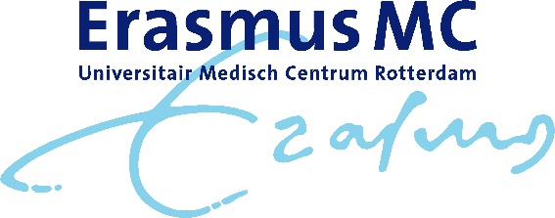

Programma Regionale Refereeravond Allergologie/Klinische Immunologie
Erasmus MC Rotterdam
Maandag 1 februari 2021 17.30-19.30 uur kamer Rg521k
of via Microsoft Teams

Basisonderwijs

17.30-18.00 uur
N.(Niels) A.D. Guchelaar / Dr. S. (Saskia) M. Rombach, internist-allergoloog/immunoloog
De diagnostische waarde van de ANCA voor het stellen van de diagnose ANCA-geassocieerde vasculitis

Refereren Allergologie/Klinische Immunologie

18.00-18.30 uur
Drs. T. (Tim) van der Houwen, AIOS internist-allergoloog/immunoloog
PAMI syndroom

18.30-19.30 uur
Dr. P.L.A. (Paul) van Daele, internist-allergoloog/immunoloog
Is er een associatie tussen COVID-19 en allergie?

Er zal voor iets te eten gezorgd worden.

Bij de NIV zijn 2 accreditatiepunten aangevraagd voor internisten maar deze punten worden ook
toegekend aan andere specialisten die nascholing buiten hun eigen vakgebied volgen (max. 50
Punten = 25% van het totaal aantal punten dat behaald moeten worden in 5 jaar).

